第2章

配置PHP
服务器环境

在编写PHP文件之前，读者需要配置PHP服务器，包括软硬件环境的检查，如何获得PHP安装资源包等，详细讲解目前常见的主流PHP服务器搭配方案：PHP+IIS和PHP+Apache。另外讲述了在Windows下如何使用WampServer组合包，最后通过一个测试案例，读者可以检查Web服务器建构是否成功。

本章要点(已掌握的在方框中打钩)
了解PHP服务器的概念
熟悉安装PHP前的准备工作
掌握PHP+IIS服务器的安装配置方法
掌握PHP+Apache服务器的环境搭建方法
Windows下使用WampServer组合包
测试第一个PHP程序

2.1 PHP服务器概述
在学习PHP服务器之前，读者需要了解HTML网页的运行原理。网页浏览者在客户端通过浏览器向服务器发出页面请求，服务器接收到请求后将页面返回到客户端的浏览器，这样网页浏览者即可看到页面显示效果。
PHP语言在Web开发中作为嵌入式语言，需要嵌入HTML代码中执行。要想运行PHP网站，需要搭建PHP服务器。PHP网站的运行原理如图2-1所示。
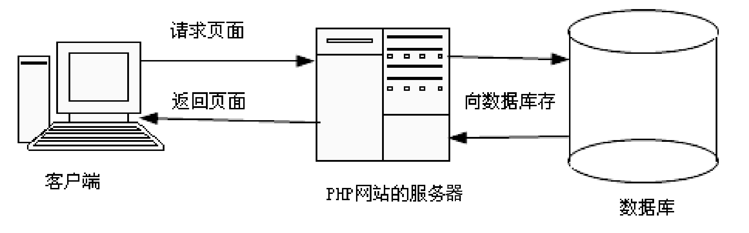

图2-1 PHP网站运行原理
从图2-1可以看出，PHP程序运行的基本流程如下。
(1) 网页浏览者首先在浏览器的地址栏中输入要访问的主页地址，按Enter键触发该申请。
(2) 浏览器将申请发送到PHP网站服务器。网站服务器根据申请读取数据库中的页面。
(3) 通过Web服务器向客户端发送处理结果，客户端的浏览器显示最终页面。

 | 由于在客户端显示的只是服务器端处理过的HTML代码页面，所以网页浏览者看不到PHP代码，这样可以提高代码的安全性。同时在客户端不需要配置PHP环境，只要安装浏览器即可。

2.2 安装PHP前的准备工作
在安装PHP之前，读者需要了解安装所需要的软硬件环境和获取PHP安装资源包的途径。

2.2.1 软硬件环境
大部分软件在安装的过程中都需要软硬件环境的支持，当然PHP也不例外。在硬件方面，如果只是为了学习上的需求，PHP只需要一台普通的计算机即可。在软件方面需要根据实际工作的需求选择不同的Web服务器软件。
PHP具有跨平台特性，所以PHP开发用什么样的系统不太重要，开发出来的程序能够很轻松地移植到其他操作系统中。另外，PHP开发平台支持目前主流的操作系统，包括Windows系列、Linux、UNIX和Mac OS X等。本书以Windows平台为例进行讲解。
另外，用户还需要安装Web服务器软件。目前，PHP支持大多数Web服务器软件，常见的有IIS、Apache、PWS和Netscape等。比较流行的是IIS和Apache，下面将详细讲述这两种Web服务器的安装和配置方法。

2.2.2 实例1——获取PHP 5.5安装资源包
PHP安装资源包中包括了安装和配置PHP服务器的所需文件和PHP扩展函数库。获取PHP安装资源包的方法比较多，很多网站都提供PHP安装包，但是建议读者从官方网站下载，具体操作步骤如下。
打开IE浏览器，在地址栏中输入下载地址“http://windows.php.net/download”，按Enter键确认，登录到PHP下载网站，如图2-2所示。
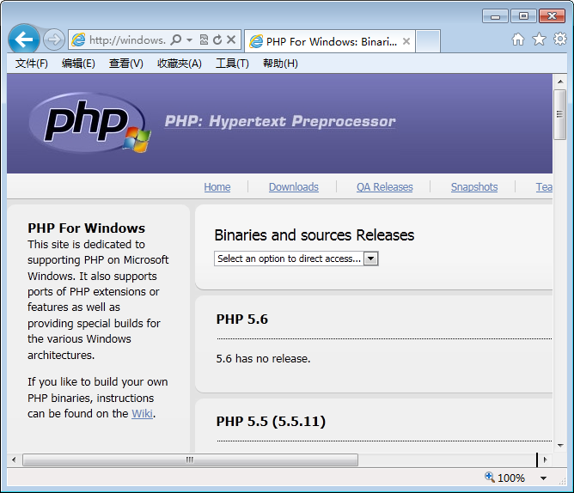

图2-2 PHP网站下载页面
进入下载页面，单击Binaries and sources Releases下拉列表框右侧的下三角按钮，在打开的下拉列表中选择合适的版本，这里选择PHP 5.5版本，如图2-3所示。
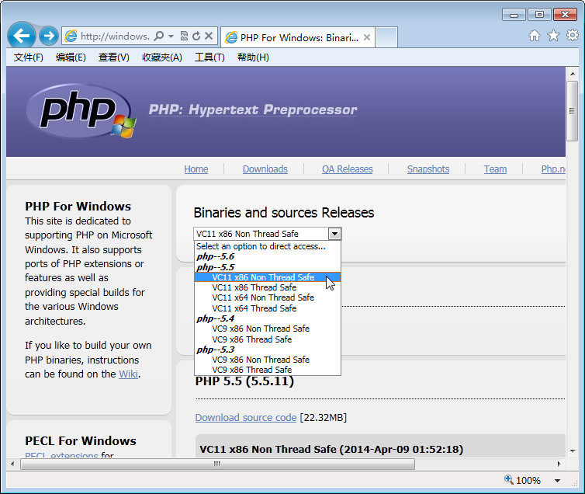

图2-3 选择需要的版本

图2-3中，下拉列表中VC11代表的是the Visual Studio 2012 compiler编译器编译，通常用于PHP+IIS服务器下。要求用户安装Visual C++ Redistributable for Visual Studio 2012。

显示所选版本号中PHP安装包的各种格式。这里选择Zip压缩格式，单击Zip文字链接，如图2-4所示。
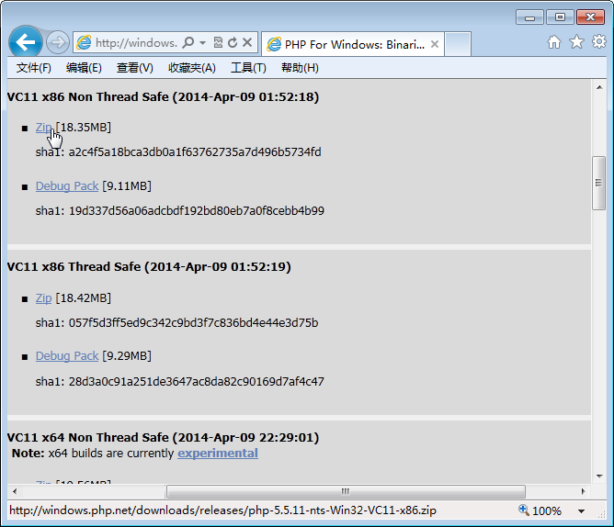

图2-4 选择需要版本的格式
打开【另存为】对话框，选择保存路径，然后保存文件即可，如图2-5所示。
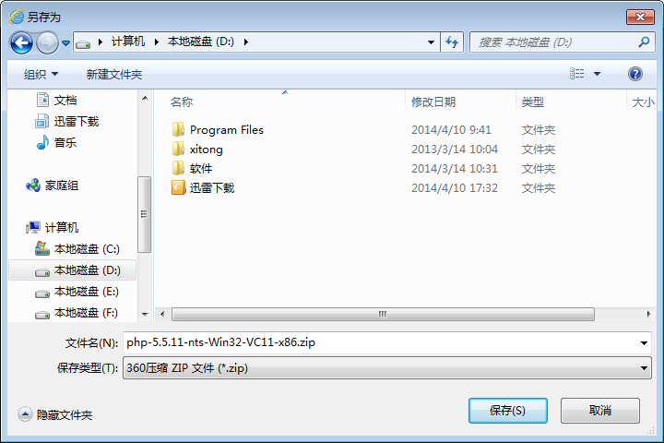

图2-5 【另存为】对话框
2.3 PHP +IIS服务器的安装配置
下面介绍PHP +IIS服务器架构的配置方法和技巧。

2.3.1 实例2——IIS简介及其安装
IIS是Internet Information Services(互联网信息服务)的简称，是微软公司提供的基于Microsoft Windows的互联网基本服务。由于它功能强大、操作简单和使用方便，所以是目前较为流行的Web服务器之一。
目前IIS只能运行在Windows系列的操作系统上。针对不同的操作系统，IIS也有不同的版本。下面以Windows 7为例进行讲解，默认情况下此操作系统没有安装IIS。
安装IIS组件的具体步骤如下。
单击【开始】按钮，在弹出的【开始】菜单中选择【控制面板】命令，如图2-6所示。
打开【控制面板】窗口，双击【程序】选项，如图2-7所示。
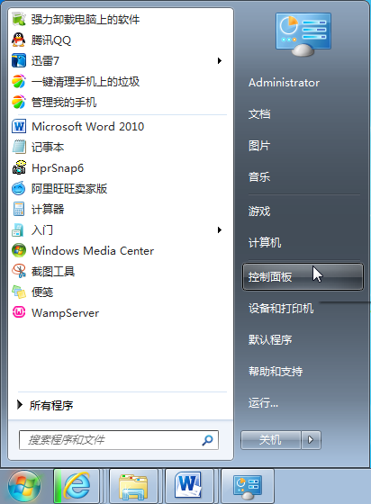  图2-6 选择【控制面板】命令 | 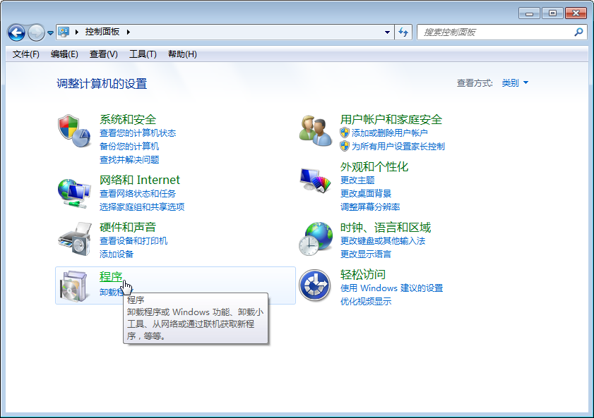  图2-7 【控制面板】窗口
打开【程序】窗口，从中单击【打开或关闭Windows功能】文字链接，如图2-8所示。
在打开的【Windows功能】对话框中，选中【Internet信息服务】复选框，然后单击【确定】按钮，如图2-9所示。
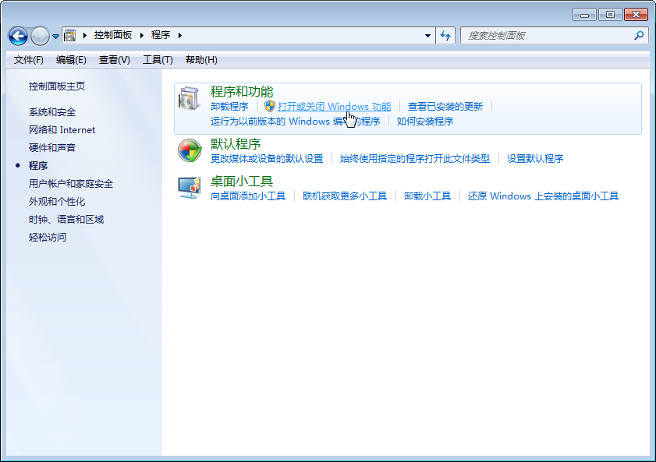  图2-8 【程序】窗口 | 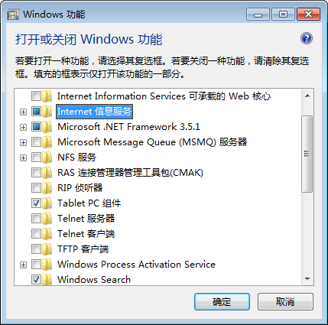  图2-9 【Windows功能】对话框
安装完成后，即可测试是否成功。在IE浏览器的地址栏中输入“http://localhost/”，打开IIS的欢迎画面页面，如图2-10所示。
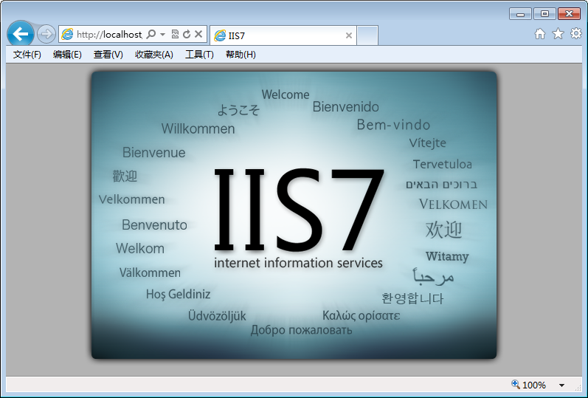

图2-10 IIS的欢迎画面页面

2.3.2 实例3——PHP的安装
IIS安装完成后，即可开始安装PHP。PHP的安装过程大致分成3个步骤。

1. 解压和设置安装路径
将2.2.2小节中获取到的安装资源包解压缩，解压缩后得到的文件夹中放着PHP所需要的文件。将文件夹复制到PHP的安装目录中。PHP的安装路径可以根据需要进行设置，例如本书设置为“D:\PHP5\”，文件夹复制后的效果如图2-11所示。
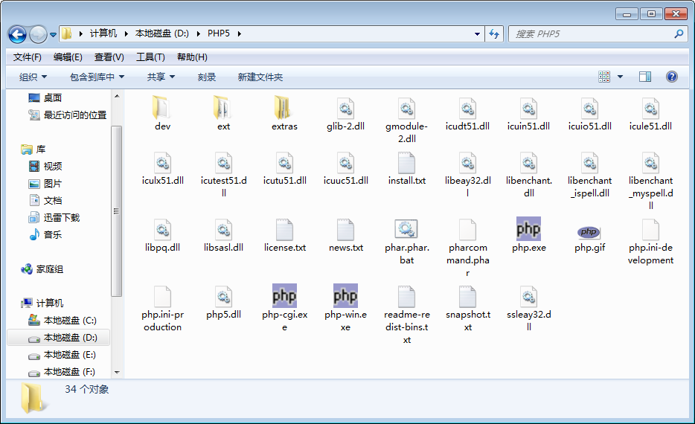

图2-11 PHP的安装目录

2. 配置PHP
在安装目录中，找到php.ini-development文件，此文件正是PHP 5.5的配置文件。将这个文件的扩展名.ini-development修改为.ini，然后用记事本打开。文件中参数很多，所以建议读者使用记事本的查找功能，快速查找需要的参数。
查找并修改相应的参数值：extension_dir="D:\PHP5\ext"，此参数为PHP扩展函数的查找路径，其中“D:\PHP5\”为PHP的安装路径，读者可以根据自己的安装路径进行修改。采用同样的方法，修改参数：cgi.force_redirect =0。
另外，去除下面的参数值扩展前的引号，最终结果如图2-12所示。

;extension=php_curl.dll
;extension=php_gd2.dll
;extension=php_mbstring.dll
;extension=php_mysql.dll
;extension=php_pdo_mysql.dll
;extension=php_pdo_odbc.dll
;extension=php_xmlrpc.dll
;extension=php_xsl.dll
;extension=php_zip.dll

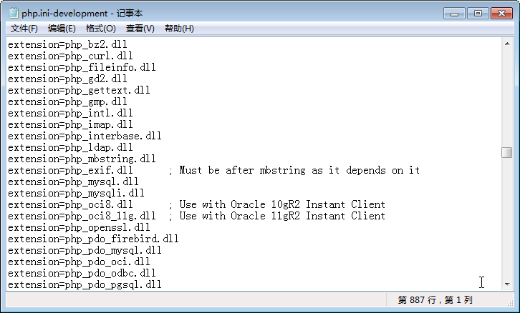

图2-12 去除引号

3. 添加系统变量
要想让系统运行PHP时找到上面的安装路径，就需要将PHP的安装目录添加到系统变量中。具体操作步骤如下。
右击桌面上的【计算机】图标，在弹出的快捷菜单中选择【属性】命令，打开【系统】窗口，如图2-13所示。
单击【高级系统设置】文字链接，打开【系统属性】对话框，如图2-14所示。
默认显示【高级】选项卡，在该选项卡中单击【环境变量】按钮，打开【环境变量】对话框。在【系统变量】列表框中选择变量Path，然后单击【编辑】按钮，如图2-15所示。
弹出【编辑系统变量】对话框，在【变量值】文本框的末尾输入“;d:\PHP5”，如图2-16所示。
单击【确定】按钮，返回到【环境变量】对话框，依次单击【确定】按钮即可关闭对话框，然后重新启动计算机。这样设置的环境变量即可生效。
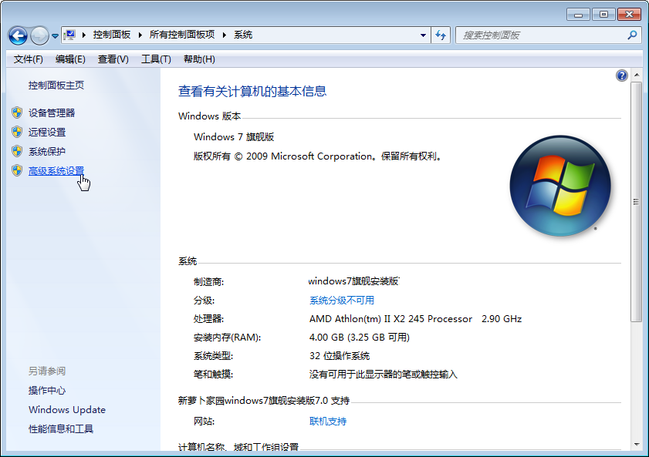

图2-13 【系统】窗口
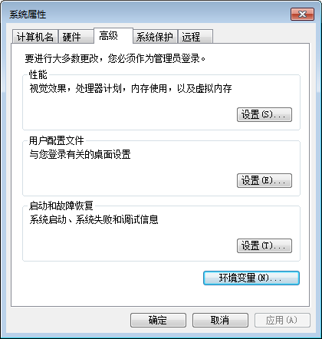  图2-14 【系统属性】对话框 | 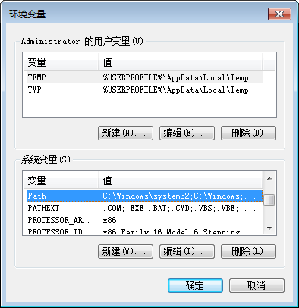  图2-15 【环境变量】对话框
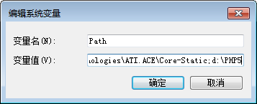

图2-16 【编辑系统变量】对话框

2.3.3 实例4——设置虚拟目录
如果用户是按照前述的方式来启动 IIS 网站服务器，那么整个网站服务器的根目录就位于“(系统盘符):\Inetpub\wwwroot”中，也就是如果要添加网页到网站中显示，都必须放置在这个目录之下。但是会发现这个路径不仅太长，也不好记，使用起来相当不方便。
这些问题都可以通过修改虚拟目录来解决，具体操作步骤如下。
在桌面上右击【计算机】图标，在弹出的快捷菜单中选择【管理】命令，打开【计算机管理】窗口，在左侧的列表框中展开【服务和应用程序】选项，选择【Internet 信息服务(IIS)管理器】选项，在右侧选择Default Web Site选项后，右击并在弹出的快捷菜单中选择【添加虚拟目录】命令，如图2-17所示。
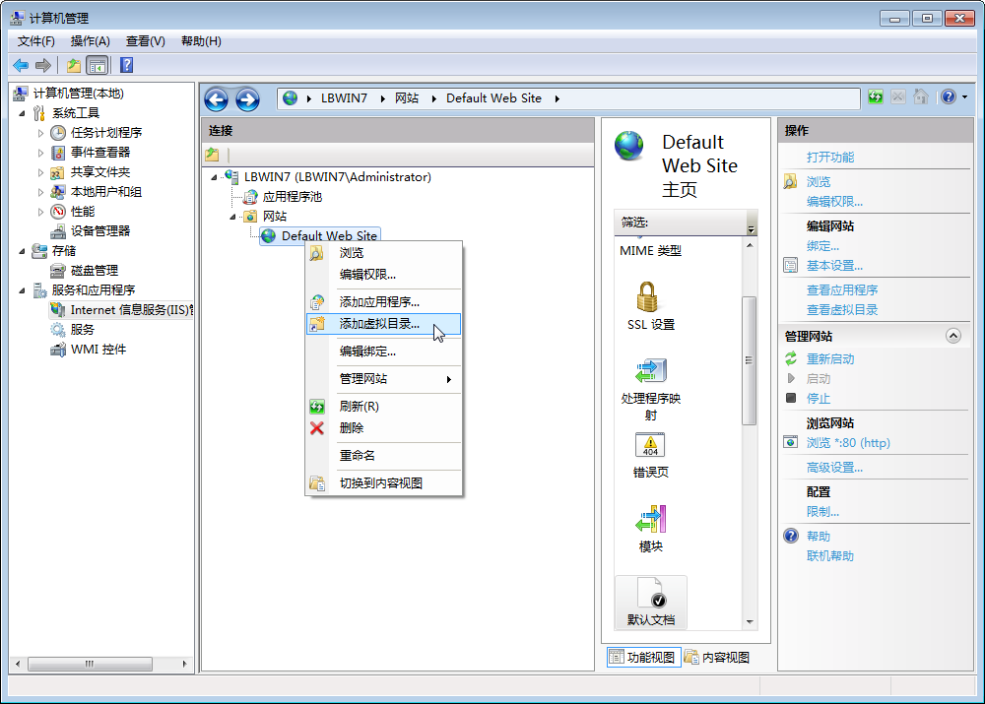

图2-17 【计算机管理】窗口
打开【添加虚拟目录】对话框，在【别名】文本框中输入虚拟网站的名称，这里输入“php5.5”，然后设置物理路径为D:\php(该文件夹需已存在)，单击【确定】按钮，如图2-18所示。
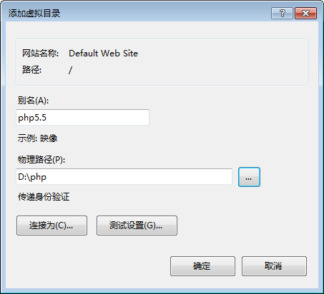

图2-18 【添加虚拟目录】对话框
至此，已完成了 IIS 网站服务器设置的更改，IIS 网站服务器的网站虚拟目录已经更改为“D:\php”了。
2.4 PHP+Apache服务器的环境搭建
Apache支持大部分操作系统，搭配PHP程序的应用，即可开发出功能强大的互动网站。本节主要讲述PHP+Apache服务器的搭建方法。

2.4.1 Apache简介
Apache可以运行在几乎所有的计算机平台上，由于其跨平台和安全性被广泛使用，是目前最流行的Web服务器端软件之一。
和一般的Web服务器相比，Apache主要特点如下。
(1) 跨平台应用：几乎可以在所有的计算机平台上运行。
(2) 开放源代码：Apache服务程序由全世界的众多开发者共同维护，并且任何人都可以自由使用，充分体现了开源软件的精神。
(3) 支持HTTP 1.1协议：Apache是最先使用HTTP 1.1协议的Web服务器之一，它完全兼容HTTP 1.1协议并与HTTP 1.0协议向后兼容。Apache已为新协议所提供的全部内容做好了必要的准备。
(4) 支持通用网关接口(CGI)：Apache遵守CGI 1.1标准并且提供了扩充的特征，如定制环境变量和很难在其他Web服务器中找到的调试支持功能。
(5) 支持常见的网页编程语言：可支持的网页编程语言包括PERL、PHP、Python和Java等，支持各种常用的Web编程语言使Apache具有更广泛的应用领域。
(6) 模块化设计：通过标准的模块实现专有的功能，提高了项目完成的效率。
(7) 运行非常稳定，同时具备效率高、成本低的特点，而且具有良好的安全性。

2.4.2 实例5——关闭原有的网站服务器
在安装 Apache 网站服务器之前，如果所使用的操作系统已经安装了网站服务器，如IIS网站服务器等，用户必须要先停止这些服务器，才能正确安装 Apache 网站服务器。
以 Windows 7 操作系统为例，请在桌面上右击【计算机】图标，在弹出的快捷菜单中选择【管理】命令，打开【计算机管理】窗口，在左侧的列表框中展开【服务和应用程序】选项，然后选择【Internet 信息服务(IIS)管理器】选项，在右侧的列表框中单击【停止】文字链接即可停止IIS服务器，如图2-19所示。
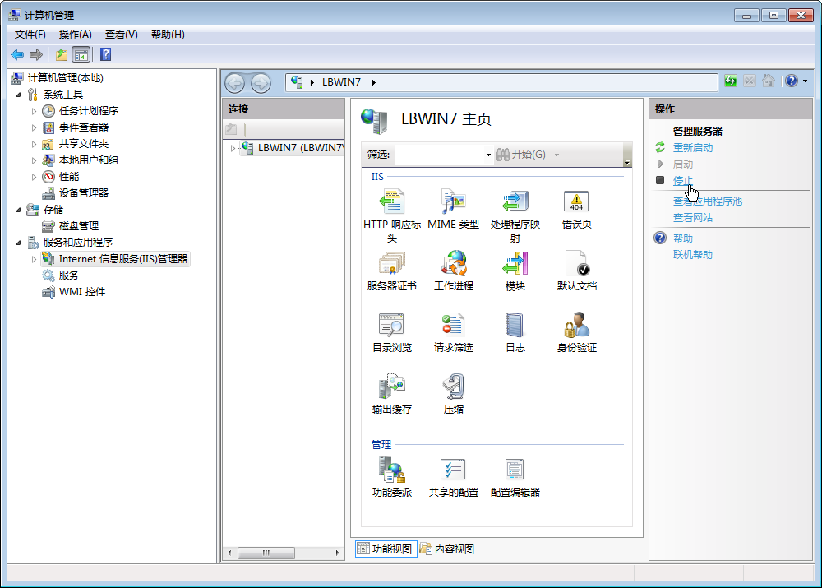

图2-19 停止IIS服务器
如此一来，原来的服务器软件即失效不再工作，也不会与即将安装的 Apache 网站服务器产生冲突。当然如果用户的系统原来就没有安装 IIS 等服务器软件，则可略过这一小节的步骤直接进行服务器的安装。

2.4.3 实例6——安装Apache
Apache是免费软件，用户可以从官方网站直接下载。Apache的官方网站为http://www.apache.org。
下面以Apache 2.2为例，讲解如何安装Apache。具体操作步骤如下。
双击Apache安装程序，打开安装向导欢迎界面，单击Next按钮，如图2-20所示。
弹出Apache许可协议界面，阅读完后，选中I accept the terms in the license agreement单选按钮，单击Next按钮，如图2-21所示。
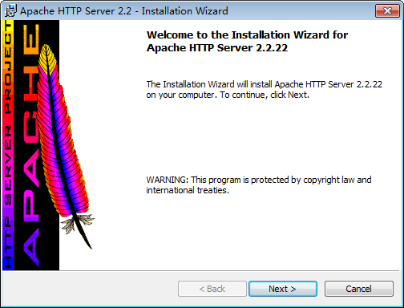  图2-20 欢迎界面 | 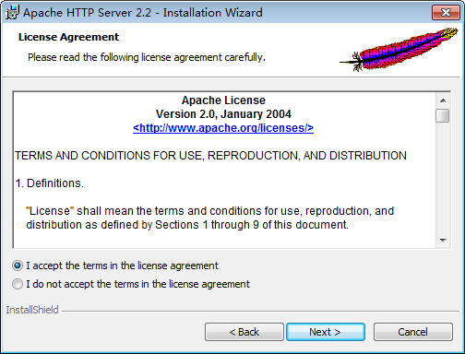  图2-21 Apache许可协议界面
弹出Apache 服务器注意事项界面，阅读完成后，单击Next按钮，如图2-22所示。
弹出服务器信息设置界面，输入服务器的一些基本信息，分别为Network Domain(网络域名)、Server Name(服务器名)、Administrator’s Email Address(管理员信箱)和Apache的工作方式。如果只是在本地计算机上使用Apache，前两项可以输入“localhost”。工作方式建议选择第一项：针对所有用户，工作端口为80，当机器启动时自动启动Apache。单击Next按钮，如图2-23所示。
弹出安装类型界面，其中Typical为典型安装，Custom为自定义安装。默认情况下，选择典型安装即可，单击Next按钮，如图2-24所示。
弹出安装路径选择界面，单击Change按钮，可以重新设置安装路径，本实例采用默认安装路径，单击Next按钮，如图2-25所示。
弹出安装准备就绪界面，单击Install按钮，如图2-26所示。
系统开始自动安装Apache主程序，安装完成后，弹出提示信息对话框，单击Finish按钮关闭对话框，如图2-27所示。
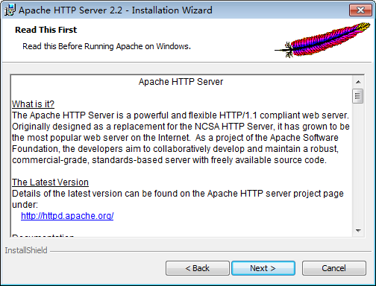  图2-22 Apache 服务器注意事项界面 |  | 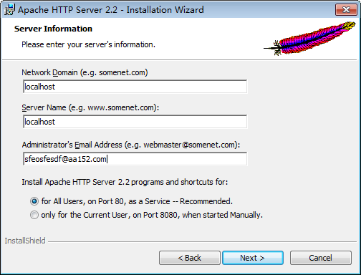  图2-23 服务器信息设置界面
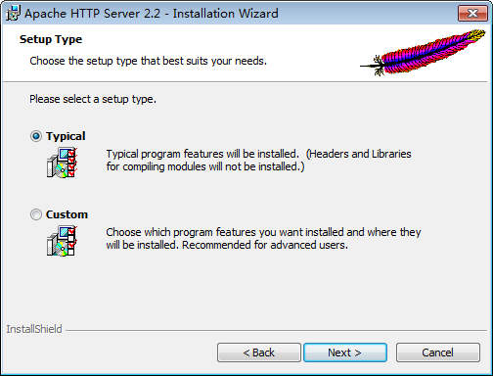  图2-24 安装类型界面 | 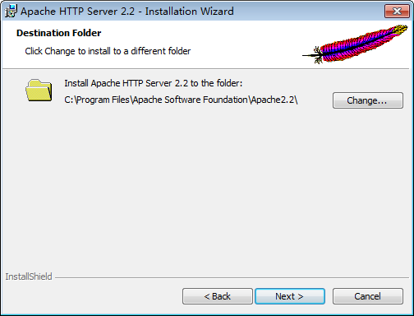  图2-25 安装路径选择界面
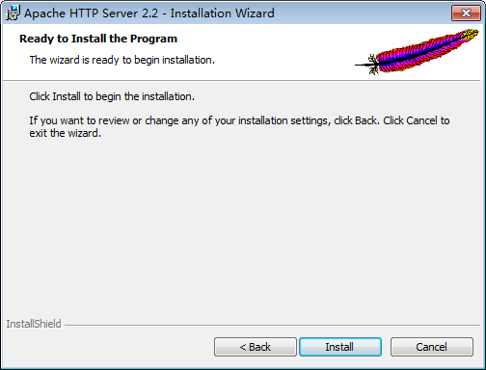  图2-26 安装准备就绪界面 | 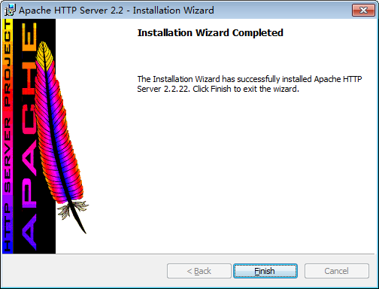  图2-27 Apache安装完成

2.4.4 实例7——将PHP与Apache建立关联
Apache安装完成后，还不能运行PHP网页，需要将PHP与Apache建立关联。
Apache的配置文件名称为httpd.conf，此为纯文本文件，用记事本即可打开编辑。此文件存放在Apache安装目录的Apache2\config\目录下。另外，也可以通过单击【开始】按钮，在打开的菜单中选择【所有程序】|Apache HTTP Server 2.2|Configure Apache Server|Edit the Apache httpd.conf Configuration File命令，如图2-28所示。
打开Apache的配置文件后，首先设置网站的主目录。本书将案例的源文件放在D盘的php5book文件夹下，所以设置主目录为d:/php5book/。在httpd.conf配置文件中找到DocumentRoot参数，将其值修改为"d:/php5book/"，如图2-29所示。
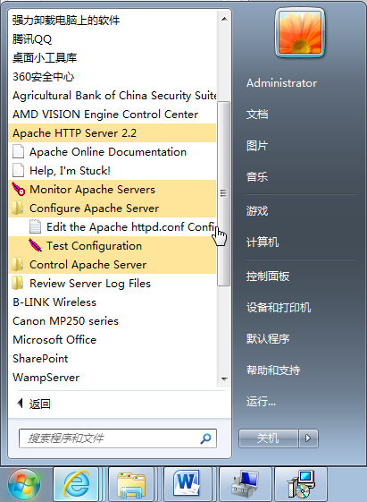  图2-28 选择Apache配置文件 | 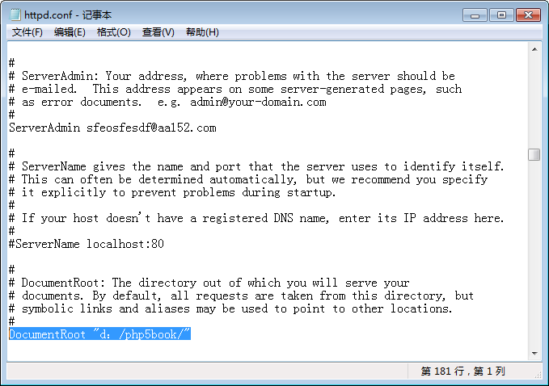  图2-29 设置网站的主目录
下面指定php.ini文件的存放位置。由于PHP安装在d:\php5，所以php.ini位于d:\php5\php.ini。在httpd.conf配置文件中的任意位置输入语句：PHPIniDir"d:\php5\php.ini"，如图2-30所示。
最后向Apache中加入PHP模块。在httpd.conf配置文件中的任意位置加入3行语句：

LoadModule php5_module"d:/php5/php5apache2_2.dll"
AddType application/x-httpd-php .php
AddType application/x-httpd-php .html

输入效果如图2-31所示。完成上述操作后，保存httpd.conf文件即可。然后重启Apache，即可使设置生效。
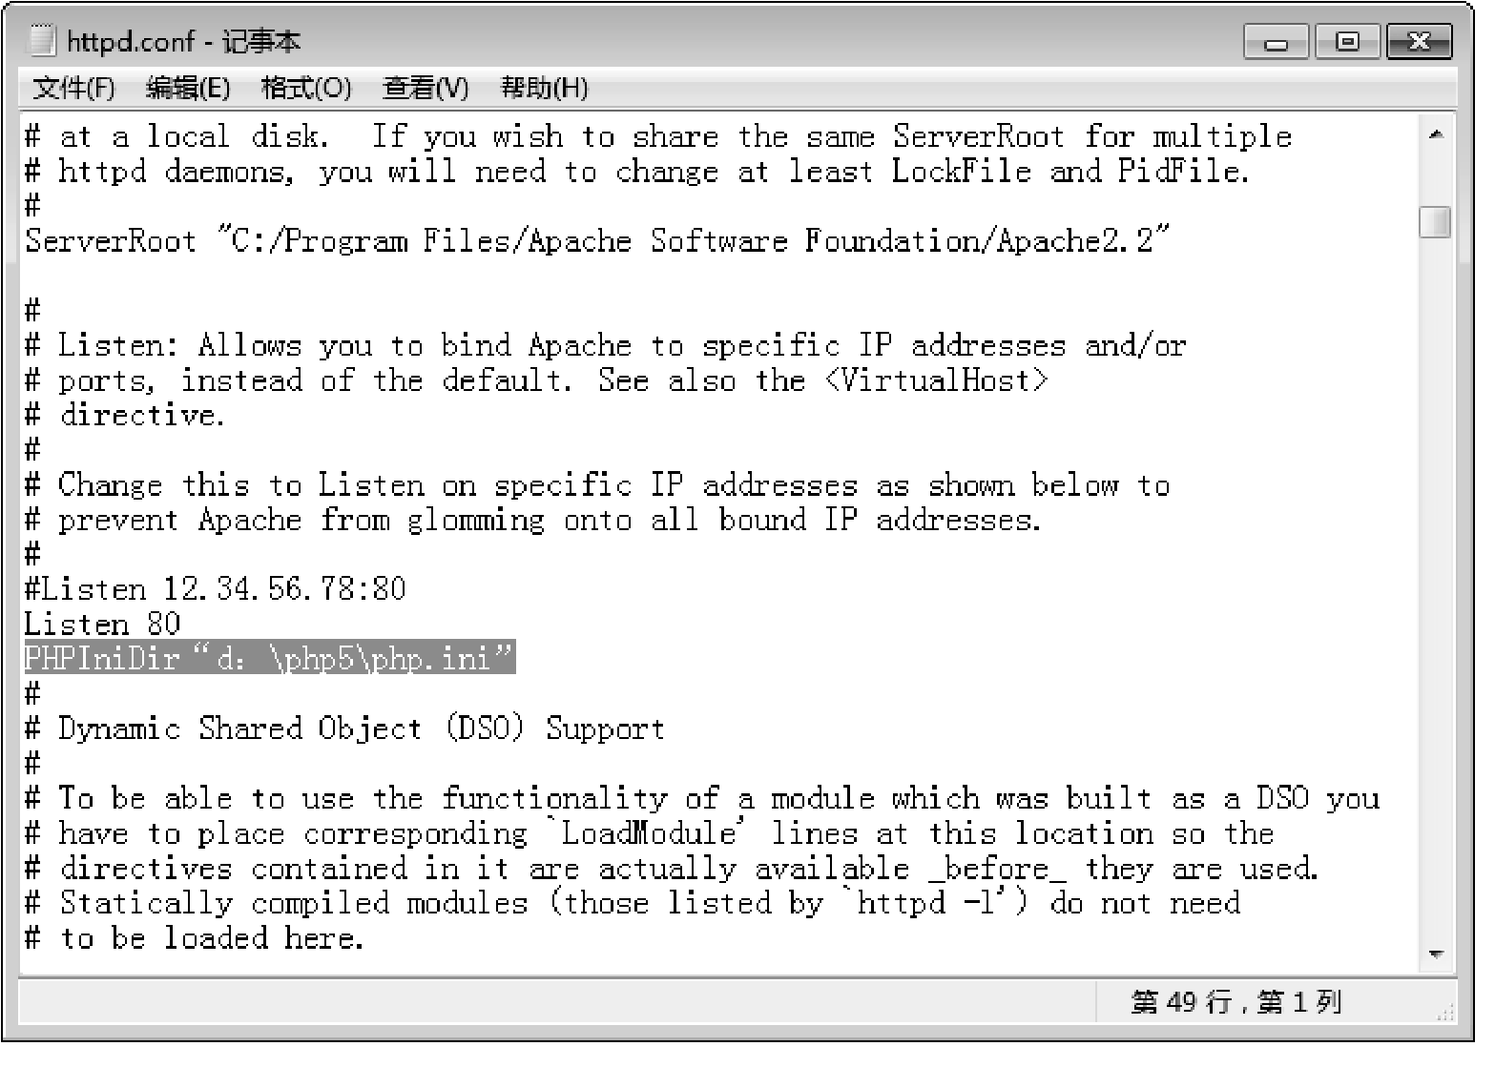  图2-30 指定php.ini文件的存放位置 | 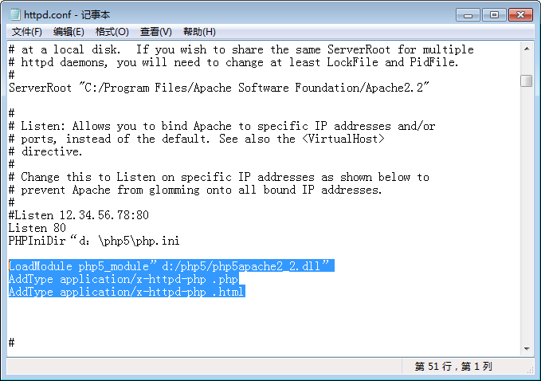  图2-31 向Apache中加入PHP模板
2.5 实例8——Windows下使用WampServer组合包
对于刚开始学习PHP的程序员，往往为了配置环境而不知所措，为此本节讲述使用WampServer组合包的使用方法。WampServer组合包是将Apache、PHP、MySQL等服务器软件安装配置完成后打包处理。因为其安装简单、速度较快、运行稳定，所以受到广大初学者的青睐。

在安装WampServer组合包之前，需要确保系统中没有安装Apache、PHP和MySQL。否则，需要先将这些软件卸载，然后才能安装WampServer组合包。

安装WampServer组合包的具体操作步骤如下。
到WampServer官方网站http://www.wampserver.com/en/下载WampServer的最新安装包WampServer2.5-x32.exe文件。
直接双击安装文件，打开欢迎界面，如图2-32所示。
单击Next按钮，在弹出的对话框中选中I accept the agreement单选按钮，如图2-33所示。
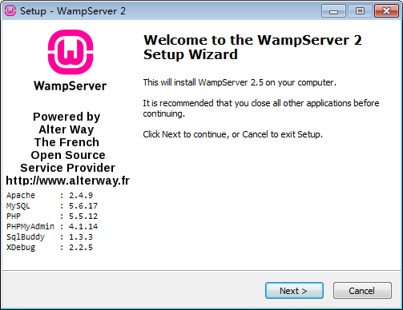  图2-32 欢迎界面 | 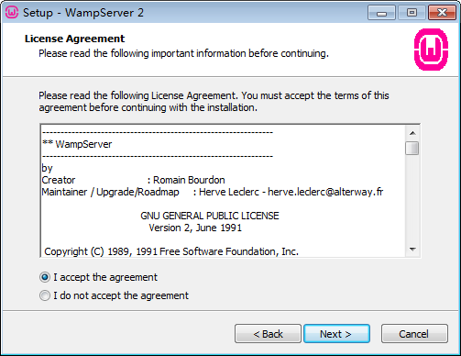  图2-33 接受许可证协议
单击Next按钮，在弹出的对话框中单击Browse按钮，设置安装路径。这里采用默认路径“c:\wamp”，如图2-34所示。
单击Next按钮，在弹出的对话框中采用默认设置，如图2-35所示。
单击Next按钮，在弹出的对话框中确认安装的参数后，单击Install按钮，如图2-36所示。
程序开始自动安装，并显示安装进度，如图2-37所示。
程序安装过程完毕后，需要确定SMTP邮件服务器和本地Email，这里采用默认设置，如图2-38所示。
单击Next按钮，进入安装完成界面，单击Finish按钮，完成WampServer的安装操作，如图2-39所示。
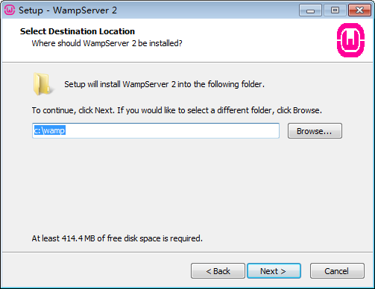  图2-34 设置安装路径 |  | 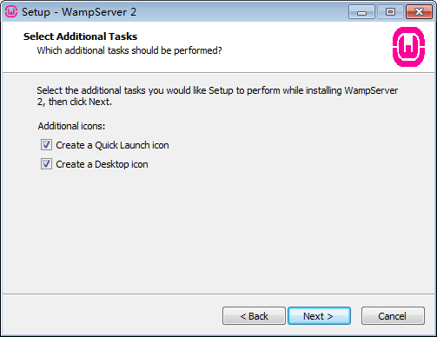  图2-35 设置附加内容
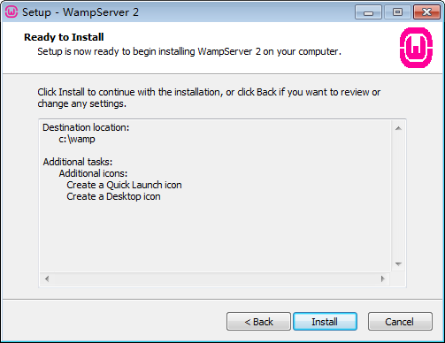  图2-36 确认安装 |  |  | 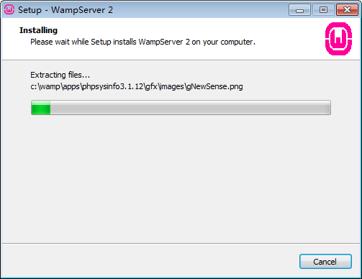  图2-37 开始安装程序
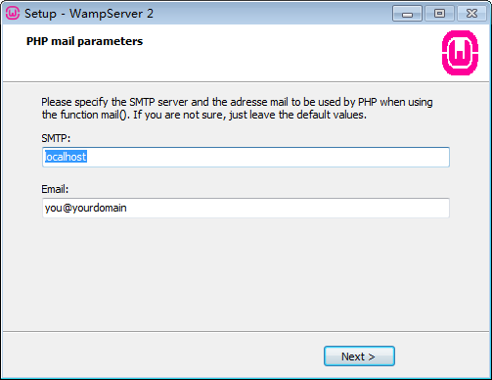  图2-38 确定SMTP邮件服务器和本地Email | 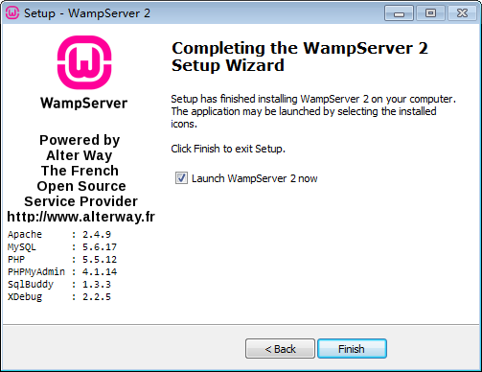  图2-39 完成安装界面
单击桌面右侧的WampServer服务按钮，在弹出的下拉菜单中选择Localhost命令，如图2-40所示。
系统自动打开浏览器，显示PHP配置环境的相关信息，如图2-41所示。
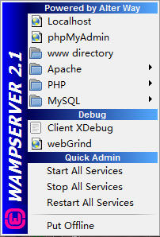  图2-40 WampServer服务列表 | 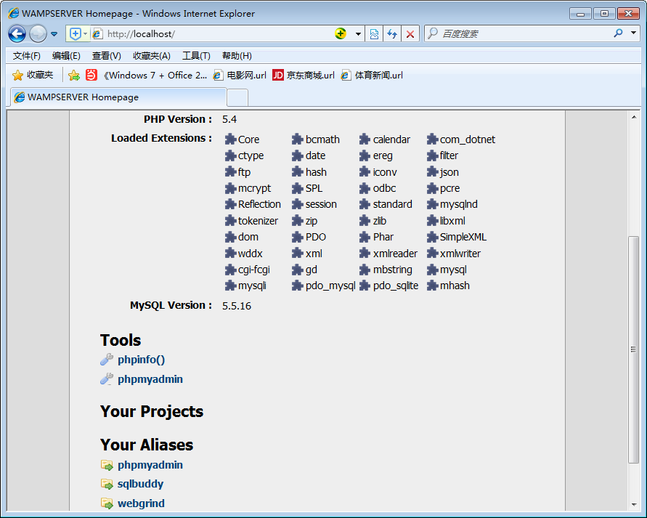  图2-41 PHP配置环境的相关信息
2.6 实例9——测试第一个PHP程序
上面讲述了两种服务器环境的搭建方法，读者可以根据自己的需求进行选择安装即可。
下面通过一个实例讲解编写PHP程序并运行查看效果。下面以IIS服务器环境为例进行讲解。读者可以使用任意文本编辑软件，如记事本，新建名称为“hello world”的文件，输入以下代码：

<HTML>
<HEAD>
</HEAD>
<BODY>
<h2>PHP Hello World - 来自PHP的问候。</h2>
<?php
echo "Hello，World.";
echo "你好世界。";
?>
</BODY>
</HTML>

将文件保存在主目录或虚拟目录下，保存格式为.php。在浏览器的地址栏中输入“http://localhost/helloworld.php”，并按Enter键确认，运行结果如图2-42所示。
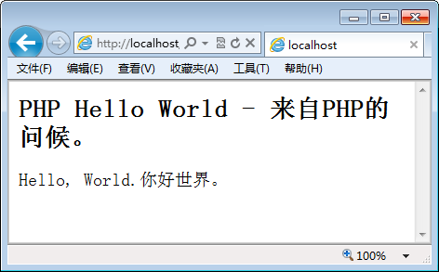

图2-42 程序运行效果

【代码详解】
(1) “PHP Hello World - 来自PHP的问候。”是HTML中的<HEAD><h2>PHP Hello World - 来自PHP的问候。</h2></HEAD>所生成的。
(2) “Hello, World.你好世界。”则是由<?php echo "Hello, World."; echo "你好世界。"; ?>生成的。
(3) 在HTML中嵌入PHP代码的方法即是在<?php ?>标识符中间输入PHP语句，语句要以“;”号结束。
(4) <?php ?>标识符的作用就是告诉Web服务器，PHP代码从什么地方开始，到什么地方结束。<?php ?>标识符内的所有文本都要按照PHP语言进行解释，以区别于HTML代码。
2.7 高 手 甜 点

甜点1：如何设置网站的主目录？
在Windows 7操作系统中，设置网站主目录的方法如下。
利用本章的方法打开【计算机管理】窗口，选择Default Web Site选项，如图2-43所示。
在右侧窗格中单击【基本设置】文字链接，打开【编辑网站】对话框，单击【物理路径】文本框右侧的按钮，即可在打开的对话框中重新设置网站的主目录，如图2-44所示。
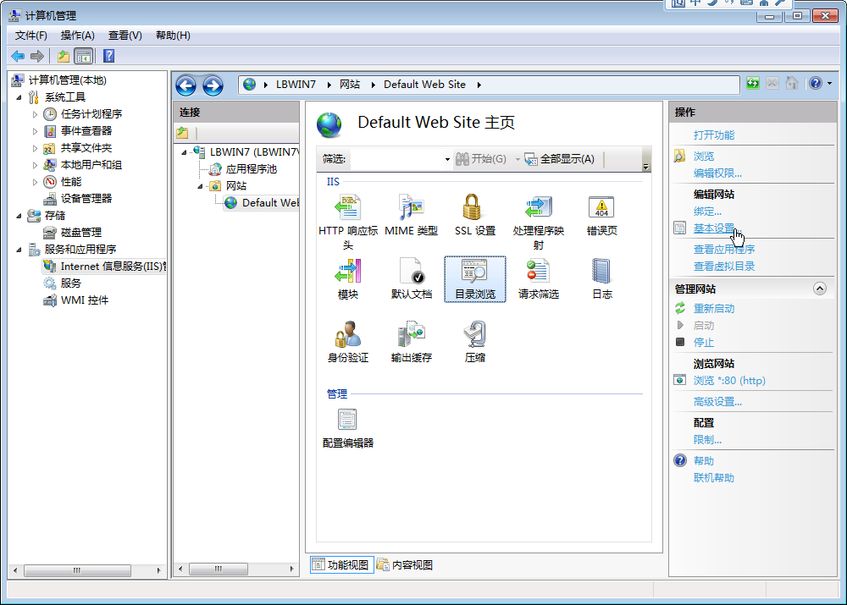  图2-43 【计算机管理】窗口 | 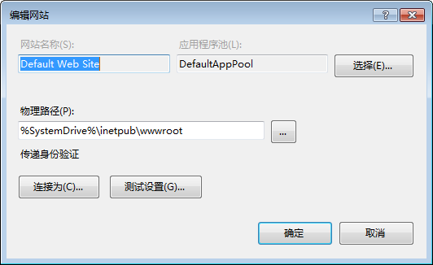  图2-44 【编辑网站】对话框

甜点2：如何卸载IIS？
读者经常会遇到IIS不能正常使用的情况，所以需要首先卸载IIS，然后再次安装即可。
利用本章的方法打开【Windows功能】对话框，取消选中【Internet信息服务】复选框，单击【确定】按钮，系统将自动完成IIS的卸载，如图2-45所示。
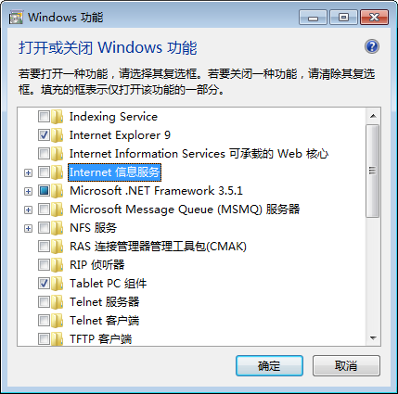

图2-45 【Windows功能】对话框
2.8 跟我练练手
上机1：下载PHP 5.5安装资源包。
上机2：安装配置PHP+IIS服务器。
上机3：安装配置PHP+Apache服务器。
上机4：安装WampServer组合包，并测试是否安装成功。
上机5：做一个测试PHP程序，显示内容为：锄禾日当午，汗滴禾下土。

